МИНИСТЕРСТВО ОБРАЗОВАНИЯ И НАУКИ РЕСПУБЛИКИ ДАГЕСТАН
МКОУ «АРАХКЕНТСКАЯ СРЕДНЯЯ ОБЩЕОБРАЗОВАТЕЛЬНАЯ ШКОЛА»
Россия, Республика Дагестан, 368204, Буйнакский район, с.Арахкент т. . (8961) 836-12-45 Pati00015@mail.ru

Справка о проведении мероприятий,
приуроченных ко дню образования ДАССР в
МКОУ \Арахкентская СОШ\
 | Мероприятия | Класс | Сроки | Ответственный
1 | Классный час  "Край мой- Дагестан!" | 2 | 19 января 2021 | Магомедова Н.Н.
2 | Классный час в 1 классе\ Дагестан\ \охват 10 уч\ Провела кл. час | 1 | 18.01.2021 | Магомедова П.А.
3 | Открытый урок английского языка, посвященный 100летию Дагестана . | 7-8 | 19.01.2021 | Казиева А.Х.
4 | ПРОСМОТР ДОЕУМЕНТАЛЬНОГО ФИЛЬМА. | 6-9 | 20.01.2021 | Асельдарова Г.Б.
5 | Общешкольное мероприятие, посвященное 100летию ДААССР на тему «Многонациональный Дагестан. Традиции и обычаи». | 5-9 | 20.01.2021 | Давудова Р.М.
6 | "С юбилеем мой родной - Дагестан!" | 4 | 19.01.2021
7 | Конкурс стихов посвященное 100летию ДААССР \Литературное чтение\. | 5-8 | 18.01.2021 | Гаджиева Н.М.
8 | Выставка книг в библиотеке. |  |  | Ризванова А.Б.
9 | ТОТАЛЬНЫЙ ДИКТАНТ |  |  | Учителя нач. классов и учителя русского языка и литературы.
10 | Классный час в 3 классе. Провела |  | 21.01.2021 | Магомедова У.Н.
11 | Акция \Фото в национальных костюмах\ |  |  | Асельдерова Г.Б.

Фото-отчет о проведении мероприятий,
приуроченных ко дню образования ДАССР в
МКОУ \Арахкентская СОШ\
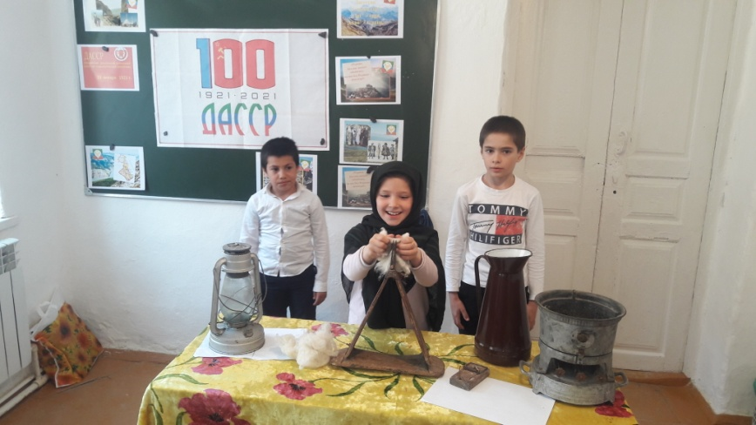
19 января 2021 года во 2 классе был проведен классный час "Край мой- Дагестан!", посвящённый Дню образования Дагестана ,классный руководитель Магомедова Н.Н. В ходе классного часа дети читали стихи, посвященные Дагестану. \охват 10 уч\
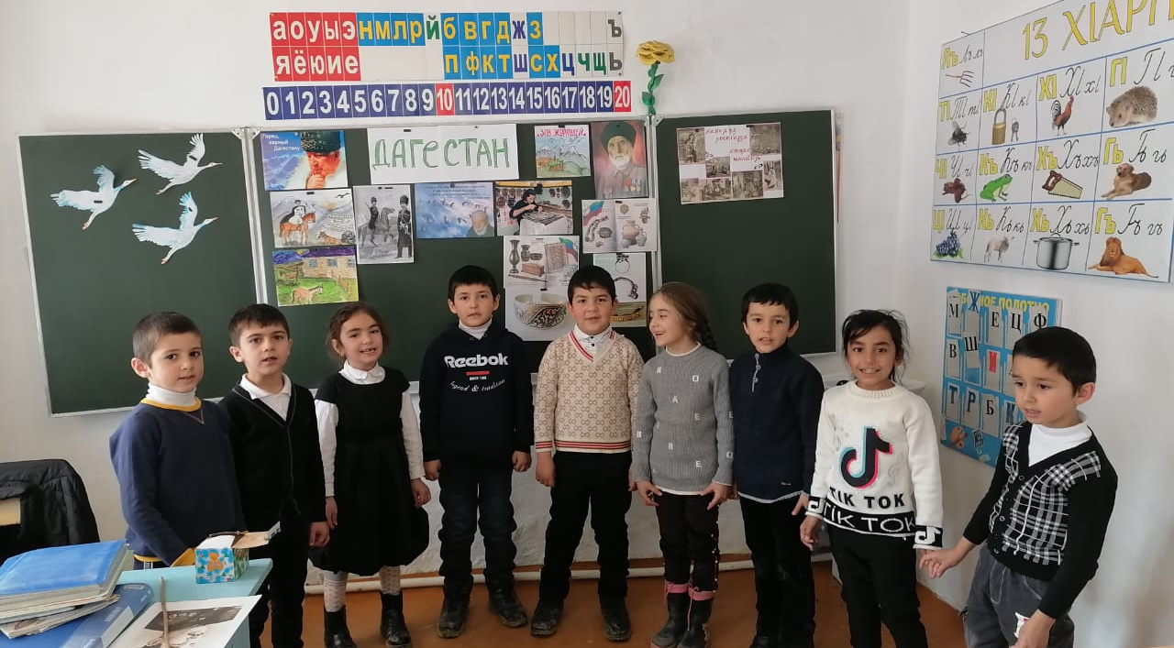
Классный час в 1 классе\ Дагестан\ \охват 10 уч\ Провела кл. час Магомедова П.А.
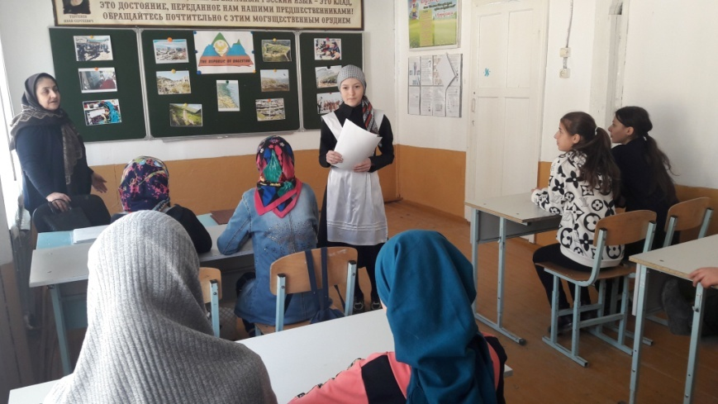
Открытый урок английского языка, посвященный 100летию Дагестана . Провела урок
Казиева А.Х. \охват 15 уч 7-8классов.

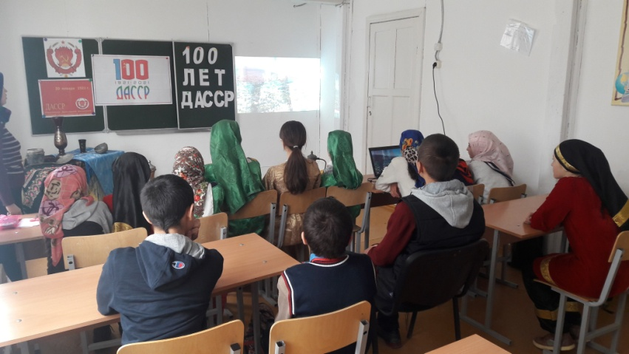
ПРОСМОТР ДОЕУМЕНТАЛЬНОГО ФИЛЬМА.
Ответственный за просмотр ст. вожатая Асельдарова Г.Б.

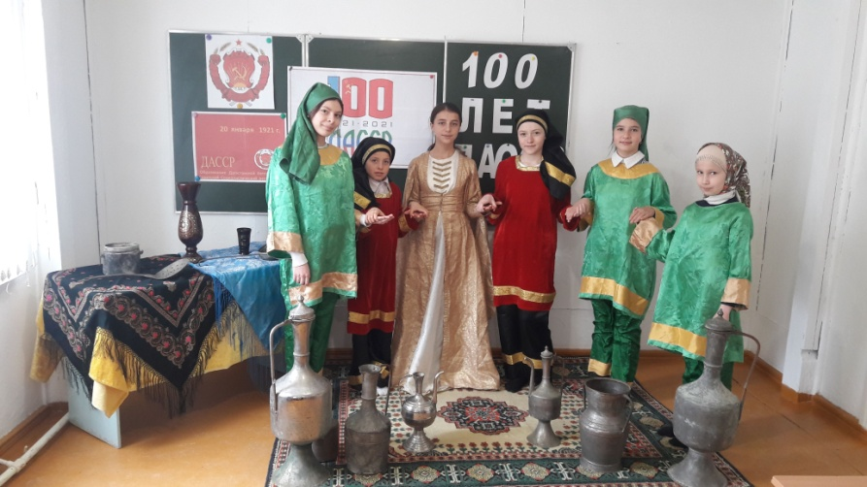
Общешкольное мероприятие, посвященное 100летию ДААССР на тему «Многонациональный Дагестан. Традиции и обычаи».\охват 26 уч\.
Ответственный зам. дир по ВР Давудова Р.М.
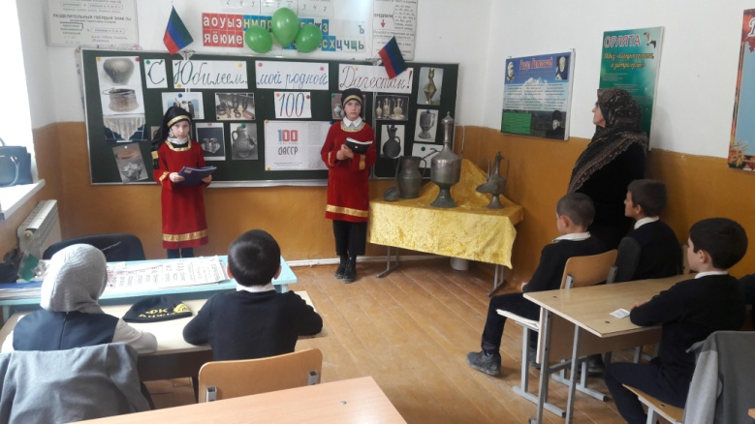
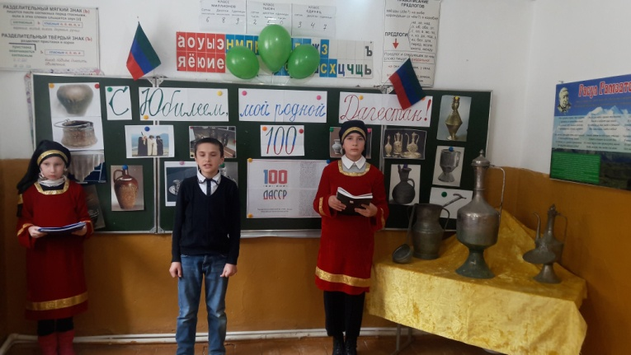
20 января 2021 года в 4 классе был проведен классный час "С юбилеем мой родной - Дагестан!", посвящённый Дню образования Дагестана ,классный руководитель Чупанова П.А.В ходе классного часа дети читали стихи, посвященные Дагестану. \охват 13 уч\
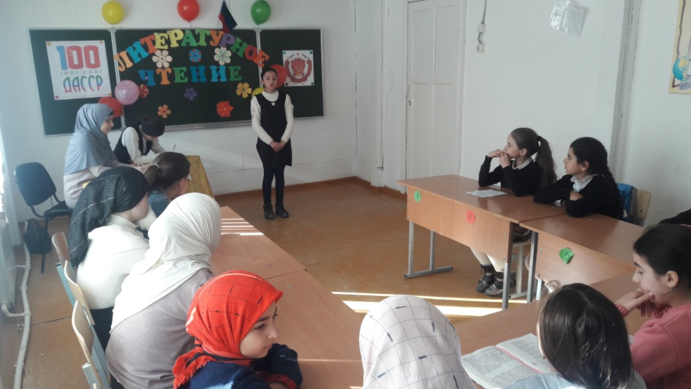
Конкурс стихов посвященное 100летию ДААССР \Литературное чтение\. Провела учительница русского языка и литературы Гаджиева Н.М. \охват 15 уч\
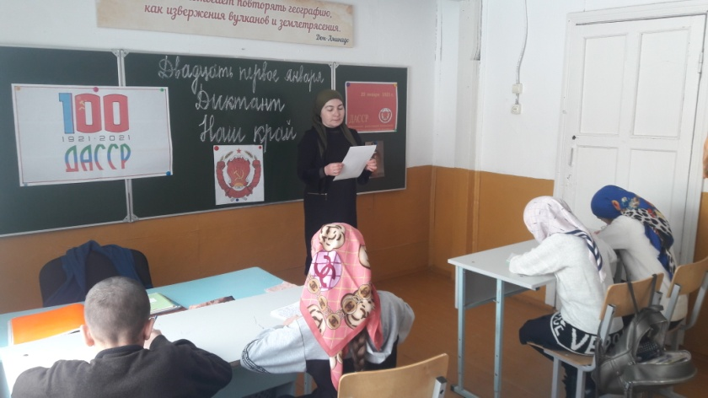

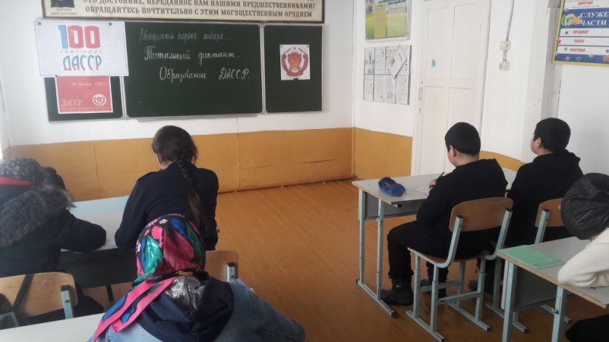

Тотальный диктант .
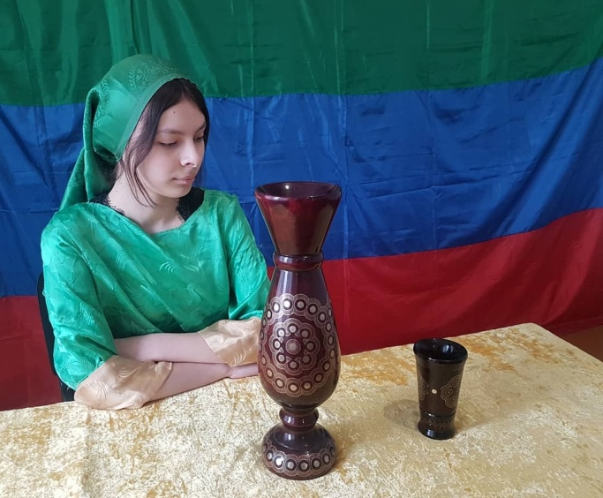
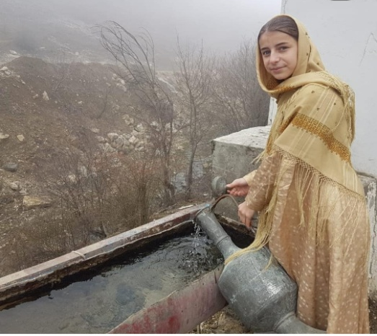
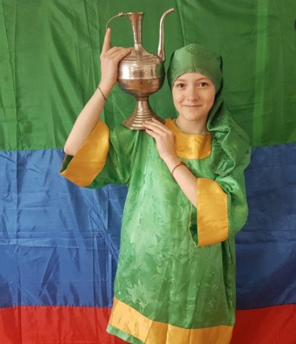
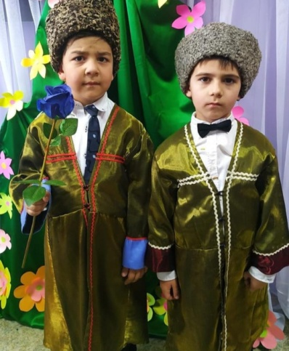

Акция \Фото в национальных костюмах\
Провела школьную акцию ст. вожатая Асельдерова Г.Б.

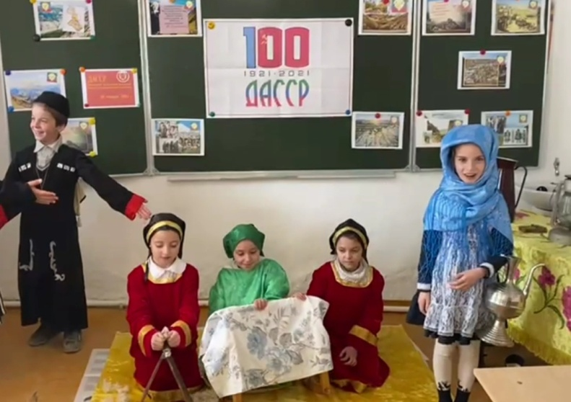
Классный час в 3 классе. Провела Магомедова У.Н. \охват 18 уч\

Директор школы ------------\ Магомедов Х.А.\
Исполнитель: зам. дир. по ВР ______ \Давудова Р.М\

